|  |
| --- |
| МИНИСТЕРСТВО ОБРАЗОВАНИЯ И НАУКИ РОССИЙСКОЙ ФЕДЕРАЦИИ |
| федеральное государственное автономное образовательное учреждение  высшего профессионального образования |
| **«Национальный исследовательский ядерный университет «МИФИ»** |
| ФАКУЛЬТЕТ КИБЕРНЕТИКИ И ИНФОРМАЦИОННОЙ БЕЗОПАСНОСТИ |
| КАФЕДРА КИБЕРНЕТИКИ (№ 22) |

«УтверждЕН

на заседании кафедры

«___»__________20__ г.,

протокол №_________

зав.каф.22

_____________/А.М.Загребаев/

**ФОНД ОЦЕНОЧНЫХ СРЕДСТВ**

по дисциплине

**«Дискретная математика (комбинаторика и теория графов)»**

|  |  |
| --- | --- |
| Направление подготовки (специальность) | 09.03.04 Программная инженерия |
|  |  |
| Профиль подготовки (при его наличии) |  |
|  |  |
| Наименование образовательной программы (специализация) | Математическое и программное обеспечение вычислительных машин и компьютерных сетей |
|  |  |
| Квалификация (степень) выпускника | бакалавр |
|  |  |
| Форма обучения | очная |

г. Москва, 2015 г.

**ПАСПОРТ**

**фонда оценочных средств по дисциплине**

**«Дискретная математика (комбинаторика и теория графов)»**

(наименование дисциплины)

|  |  |  |  |  |  |  |  |
| --- | --- | --- | --- | --- | --- | --- | --- |
| **Семестр** | **Трудоем-кость., кред.** | **Общий объем курса, час.** | **Лекции, час.** | **Практич. занятия, час.** | **Лаборат. работы, час.** | **СРС, час.** | **Форма(ы) итог. контроля, экз./зач./ КР/КП** |
| 2 | 6 | 216 | 34 | 34 | 0 | 76 | экзамен |

Группа(ы): К02-221

**Модели контролируемых компетенций**

В результате освоения дисциплины у выпускника формируются следующие компетенции:

| **Код компетенции** | **Компетенция** |
| --- | --- |
| ОК-5 | способность к самоорганизации и самообразованию |
| ОПК-1 | владение основными концепциями, принципами, теориями и фактами, связанными с информатикой |
| ОПК-3 | готовностью применять основы информатики и программирования к проектированию, конструированию и тестированию программных продуктов |
| ОПСК-1 | способность к самостоятельной научно-исследовательской работе |
| ПК-1 | способность к формализации в своей предметной области с учетом ограничений используемых методов исследования |

**Программа оценивания контролируемых компетенций**

Формирование у студентов компетенций контролируется в течение всего времени освоения дисциплины в рамках:

* текущего контроля;
* рубежного контроля;
* промежуточного контроля.

|  |  |  |  |  |  |  |  |  |  |  |
| --- | --- | --- | --- | --- | --- | --- | --- | --- | --- | --- |
| **№ п.п.** | **Наименование раздела учебной дисциплины** | **Неде-ли** | **Лек-ции, час.** | **Практ. зан./ семи-нары, час.** | **Лаб. рабо-ты, час.** | **Обязат. текущий контроль (форма*, неделя)** | **Аттеста-ция раздела (форма*, неделя)** | **Макси-мальный балл за раздел \*\*** | **Компетенции по разделам, проверяемые при текущем и рубежном контроле** | **Компетенции, проверяемые на зач. /экз.** |
| 2 семестр | | | | | | | | | | |
| 1 | Комбинаторика-1 | 1-8 | 16 | 16 | 0 | КР4,Кл8,БДЗ7 | КИ8 | 50 | ОК-5, ОПК-1, ОПК-3, ОПСК-1, ПК-1 |  |
| 2 | Комбинаторика-2 | 9-16 | 18 | 18 | 0 | КР13 | КИ16 | 10 | ОК-5, ОПК-1, ОПК-3, ОПСК-1, ПК-1 |  |
|  | Экзамен |  |  |  |  |  | Э | 40 |  | ОК-5, ОПК-1, ОПК-3, ОПСК-1, ПК-1 |
|  | Итого за 2 семестр |  |  |  |  |  |  | 100 |  |  |

|  |  |  |  |  |  |  |  |
| --- | --- | --- | --- | --- | --- | --- | --- |
| **Недели** | **Содержание / Темы занятий** | **Лек., час.** | **Пр./сем., час.** | **Лаб., час.** | **Компетенции по темам, проверяемые при текущем контроле** | **Виды тек.контроля по проверке компетенций** | **Компетенции по темам, проверяемые на зач. /экз.** |
| 2 семестр | | | | | | | |
| 1-4 | **1. Вводная лекция.** | 8 | 8 | 0 |  |  |  |
| Предмет комбинаторики. Основные понятия. Типы комбинаторных проблем и комбинаторных задач. Особенность комбинаторных исследований. Комбинаторные операции. Выборка. Виды выборок. Основные комбинаторные числа и приемы их нахождения. Правило суммы и правило произведения. Интерпретация комбинаторных операций как отображения множеств. Виды отображений и решение задач на распределение и заполнение. Систематизация комбинаторных соединений и основных комбинаторных чисел: двенадцатиричный путь. Биективные отображения. Подстановки. | ОК-5, ОПК-1, ОПК-3, ОПСК-1, ПК-1 | КР4 | ОК-5, ОПК-1, ОПК-3, ОПСК-1, ПК-1 |
| 5-7 | **2. Виды выборок. . Интерпретация комбинаторных операций.** | 6 | 6 | 0 |  |  |  |
| Метод рекуррентных соотношений. Формулы нахождения комбинаторных чисел. Метод включения и исключения. Формулы нахождения комбинаторных чисел. Задача о беспорядках. Метод производящих функций. Формулы нахождения комбинаторных чисел. Операторный аппарат метода производящих функций. | ОК-5, ОПК-1, ОПК-3, ОПСК-1, ПК-1 | БДЗ7, КИ8. Кл8 | ОК-5, ОПК-1, ОПК-3, ОПСК-1, ПК-1 |
| 8-9 | **3. Операции над графами.** | 4 | 4 | 0 |  |  |  |
| Граф. Смежность и инцидентность. Способы задания графов. Частичный граф, подграф, частичный подграф. Изоморфизм графов. Понятие инварианта графов. Степень. Свойства распределения степеней вершин. Регулярный граф. Операции над графами. Операции удаления вершины и операция удаления ребра. Объединение графов. Сложение графов. Произведение графов. Дополнение графа. Цепи в графе. Длина цепи. Метрика. Расстояния между вершинами. Диаметр графа. Связность. Вершинная и реберная связность. |  |  | ОК-5, ОПК-1, ОПК-3, ОПСК-1, ПК-1 |
| 10-11 | **4. Связность, множества в графе.** | 4 | 4 | 0 |  |  |  |
| Связность, вершинная и реберная связность. Связность в орграфах. Компонента связности (сильной связности). Алгоритм порождения, компонент связности (сильной связности). Сети. Конденсат орграфа. Понятие цикла. Эйлеровы и гамильтоновы циклы. Разделяющие множества в графе. Разрез. Теория Менгера. Цикломатическая матрица. Цикломатический базис. Цикломатическое число. Теорема Эйлера. Остов. Хорда. Базисная система циклов относительно заданного остова. Алгоритм порождения базисной системой циклов. |  |  | ОК-5, ОПК-1, ОПК-3, ОПСК-1, ПК-1 |
| 12-13 | **5. Разрезы, устойчивость.** | 4 | 4 | 0 |  |  |  |
| Алгоритм порождения пустых подграфов. Полные графы и подграфы. Плотность графа. Алгоритм порождения полных подграфов. Внешняя устойчивость графа и орграфа. Вершинное и реберное покрытия графа. Вершинное и реберное число внешней устойчивых множеств графа. | ОК-5, ОПК-1, ОПК-3, ОПСК-1, ПК-1 | КР13 | ОК-5, ОПК-1, ОПК-3, ОПСК-1, ПК-1 |
| 14-16 | **6. Раскраска, группы.** | 6 | 6 | 0 |  |  |  |
| Реберные графы. Свойства реберности. Критерий реберности графа. Алгоритм нахождения образа реберного графа. Задача раскраски вершин графа и ее приложения. Хроматическое число. Алгоритм раскраски графа и вычисления хроматического числа. Оценки хроматического числа. Значение (оценка) хроматического числа для результатов операций над графами. Приближенная раскраска (эвристический алгоритм раскраски вершин графа - алгоритм Ершова). Задача перечисления графов. Группа подстановок. Свойства группы. Изоморфизм групп. Правила вычисления подстановок. Операции на группах. Понятие автоморфизма. Графы и группы автоморфизмов. Циклические группы. Количественные характеристики групп. Лемма Бернсайда. Теорема перечисления Пойа. | ОК-5, ОПК-1, ОПК-3, ОПСК-1, ПК-1 | КИ16 | ОК-5, ОПК-1, ОПК-3, ОПСК-1, ПК-1 |

|  |  |  |  |  |
| --- | --- | --- | --- | --- |
|  | *2 семестр*  *Семинарские занятия* | **Компетенции по темам, проверяемые при текущем контроле** | **Виды тек.контроля по проверке компетенций** | **Компетенции по темам, проверяемые на зач. /экз.** |
| 1-7 | **Комбинаторика-1** | | | |
| 1. Правило суммы и правило произведения. |  |  | ОК-5, ОПК-1, ОПК-3, ОПСК-1, ПК-1 |
| 2. Комбинаторные задачи на упорядоченные и неупорядоченные выборки. |  |  | ОК-5, ОПК-1, ОПК-3, ОПСК-1, ПК-1 |
| 3. Задачи о покрытиях, укладках и разбиениях. |  |  | ОК-5, ОПК-1, ОПК-3, ОПСК-1, ПК-1 |
| 4. Подстановки. | ОК-5, ОПК-1, ОПК-3, ОПСК-1, ПК-1 | КР4 | ОК-5, ОПК-1, ОПК-3, ОПСК-1, ПК-1 |
| 5. Принцип включения и исключения. |  |  | ОК-5, ОПК-1, ОПК-3, ОПСК-1, ПК-1 |
| 6. Задачи о беспорядках. |  |  | ОК-5, ОПК-1, ОПК-3, ОПСК-1, ПК-1 |
| 7. Перестановки. Рекуррентные формулы. Производящие функции. Комбинаторные числа. | ОК-5, ОПК-1, ОПК-3, ОПСК-1, ПК-1 | БДЗ7 | ОК-5, ОПК-1, ОПК-3, ОПСК-1, ПК-1 |
| 8-16 | **Комбинаторика-2** | | | |
| 1. Операции над графами. |  |  | ОК-5, ОПК-1, ОПК-3, ОПСК-1, ПК-1 |
| 2. Связность в графах. |  |  | ОК-5, ОПК-1, ОПК-3, ОПСК-1, ПК-1 |
| 3. Цикломатическое число. |  |  | ОК-5, ОПК-1, ОПК-3, ОПСК-1, ПК-1 |
| 4. Система разрезов |  |  | ОК-5, ОПК-1, ОПК-3, ОПСК-1, ПК-1 |
| 5. Алгоритм порождения полных подграфов. | ОК-5, ОПК-1, ОПК-3, ОПСК-1, ПК-1 | КР13 | ОК-5, ОПК-1, ОПК-3, ОПСК-1, ПК-1 |
| 6. Реберные графы. |  |  | ОК-5, ОПК-1, ОПК-3, ОПСК-1, ПК-1 |
| 7. Оценки хроматического числа. |  |  | ОК-5, ОПК-1, ОПК-3, ОПСК-1, ПК-1 |
| 8. Графы и группы автоморфизмов. |  |  | ОК-5, ОПК-1, ОПК-3, ОПСК-1, ПК-1 |

**Соответствие оценочных средств видам контроля**

|  |  |
| --- | --- |
| **Вид контроля** | **Наименование оценочного средства (способ оценки: устно/ письменно /комп.технолог.)** |
| КР | Контрольная работа (письменно) |
| БДЗ | Выполнения большого ДЗ (письменно) |
| Кл | Коллоквиум по разделу Комбинаторика-1 (письменно) |
| КИ | Контроль по итогам выполнения (интегральная оценка без проведения дополнительного контроля) |
| Э | Экзамен по разделу Комбинаторика-2 (письменно) |

В качестве оценочного средства используется 100 бальная семестровая система, учитывающая посещаемость занятий, активность (выполнение домашних занятий), выполнение большого домашнего задания, выполнение контрольной работы по каждому разделу.

*Оценочные средства по разделу Комбинаторика-1.*

Посещаемость семинарских занятий (еженедельно) не менее 80% +2 балла

не менее 50% +1 балл

менее 50% 0 баллов

БДЗ – выполнения большого ДЗ

Выполнено не менее 90% +10 баллов

Выполнено от 80-до 89% +8 балла

Выполнено от 70-до 79% +6 балла

Выполнено от 60-до 69% +4 балла

Выполнено от 40-до 59% +2 балл

Менее 40% 0 баллов

КР - контрольная работа (продолжительность – 1 а/час

(проводится в аудитории) Выполнено не менее 90% +8 баллов

Выполнено от 70-до 89% +6 баллов

Выполнено от 40-до 69% +4 балла

Менее 40% 0 баллов

Кл - коллоквиум по разделу Комбинаторика-1. Проводится на 8 неделе, во внеучебное время, письменно. Продолжительность – 2 а/часа (проводится в аудитории). Студентам выдается вариант задания, состоящий из двух теоретических вопросов (из списка вопросов к коллоквиуму) и практической задачи, оцениваемых по степени выполнения каждый:

Выполнено не менее 90% +30 баллов

Выполнено от 80-до 89% +25 балла

Выполнено от 70-до 79% +20 балла

Выполнено от 60-до 69% +15 балла

Выполнено от 50-до 59% +10 балл

Менее 49% 0 баллов

КИ – раздела по итогам Раздел аттестуется, если набрано не менее 60% баллов

*Оценочные средства по разделу Комбинаторика-2.*

Посещаемость семинарских занятий (еженедельно) не менее 80% +2 балла

не менее 50% +1 балл

менее 50% 0 баллов

КР - контрольная работа (продолжительность – 1 а/час

(проводится в аудитории) Выполнено не менее 90% +8 баллов

Выполнено от 70-до 89% +6 баллов

Выполнено от 40-до 69% +4 балла

Менее 39% 0 баллов

Экзамен (40 баллов). На экзамен выносятся вопросы, относящиеся к разделу Комбинаторика-2. Экзамен проводится в письменном виде по индивидуальному экзаменационному билету. Каждый билет содержит 10 заданий. Два из них - теоретические, которые выбираются из списка вопросов к экзамену. Остальные задания связаны с проверкой теоретических и практических знаний по разделу применительно к разделу Комбинаторика-2 (поиск инвариантов графов, восстановление графа по набору его инвариантов). Письменные ответы студента регистрируются на специальных бланках. Студент обязательно отмечает на этих бланках символом "+" те вопросы и задачи из билета, на которые даны полные о развернутые ответы. Отмечает символом "?", если ответ не полон или решение задачи не выполнено до конца. Символом "-" отмечаются те вопросы (задачи), которые не нашли своего отражения в ответах. Каждый вопрос оценивается, по следующей схеме:

• 4 балла (полный развернутый ответ на теоретический вопрос или полное и обоснованное решение практической задачи);

• 2 балла (ответ на теоретический вопрос не полон, имеются неточности в определениях и теоремах, получены частичные результаты решения практической задачи);

• 0 баллов (ответы на теоретический вопрос отсутствие, его изложение оперирует ложными понятиями, полностью отсутствует и т.п.) ;

|  |
| --- |
|  |
| Федеральное государственное автономное образовательное учреждение  высшего профессионального образования |
| **«Национальный исследовательский ядерный университет «МИФИ»** |
| ФАКУЛЬТЕТ КИБЕРНЕТИКИ И ИНФОРМАЦИОННОЙ БЕЗОПАСНОСТИ |
| КАФЕДРА КИБЕРНЕТИКИ (№ 22) |

**Вопросы для коллоквиума**

по дисциплине «Комбинаторика-1»

(наименование дисциплины)

Множества. Мощность множества. Операции над множествами. Комбинаторные операции. Правила суммы и правило произведения. Обобщенное правило суммы. Обобщенное правило произведения.

Выборка. Виды выборок. Примеры. Упорядоченные выборки. Теорема о числе упорядоченных выборок без повторений. Доказательства. Следствия.

Выборка. Виды выборок. Примеры. Упорядоченные выборки. Теорема о числе упорядоченных выборок с повторениями. Доказательства. Следствия.

Выборка. Виды выборок. Примеры. Неупорядоченные выборки. Теорема о числе неупорядоченных выборок без повторений. Доказательства. Следствия.

Выборка. Виды выборок. Примеры. Неупорядоченная выборка с повторениями. Теорема о числе неупорядоченных выборок без повторений. Доказательство с помощью метода отображений. Следствия. Метод Эйлера.

Комбинаторные задачи о покрытиях, укладках, разбиениях. Примеры. Теорема о числе разбиений элементов множества на 2, 3, …, k классов, без учета их порядка в классах и без ограничений на занятость класса. Доказательства. Следствия.

Комбинаторные задачи о покрытиях, укладках, разбиениях. Примеры. Теорема о числе разбиений элементов множества на 2, 3, …, k классов, с учетом их порядка в классах и без ограничений на занятость класса. Доказательства. Следствия.

Интерпретация комбинаторных операций выборки и упорядочивания как отображения множеств. Примеры. Сформулировать и доказать теорему о числе различных отображений N в K. Условие существования взаимно-однозначных отображений.

Интерпретация комбинаторных операций выборки и упорядочивания как отображения множеств. Примеры. Условия существования отображения N на K. Сформулировать и доказать теоремы о числе взаимно-однозначных отображений N на K.

Принцип включения и исключения. Теорема о числе элементов, не обладающих ни одним из указанных свойств (вес каждого элемента равен единице). Доказательство.

Принцип включения и исключения. Теорема о сумме весов элементов, не обладающих ни одним из заданных свойств. Доказательство.

Принцип включения и исключения. Теорема о числе элементов, обладающих в точности r-свойствами из N–множества свойств. Доказательство.

Задача о беспорядках. Теорема о числе беспорядков из элементов n–множества. Доказательство. Следствия.

Теорема о числе перестановок элементов n–множества, в которых r остаются на своих местах. Доказательство.

Функция Эйлера. Функция Мебиуса. Выразить функцию Эйлера через функцию Мебиуса.

Теорема о числе способов выбора k-элементов, среди которых нет двух соседних, из n элементов, расположенных в ряд. Доказать с помощью получения рекуррентной формулы.

Теорема о числе сочетаний с повторениями. Доказать с помощью получения рекуррентной формулы.

Теорема о числе способов выбора k-элементов, никакие два из которых не являются соседними, из n элементов, расположенных в круг. Доказать с помощью получения рекуррентной формулы.

Биективные отображения. Подстановки. Тип (класс) подстановки. Теорема о числе подстановок заданного типа. Доказательство.

Биективные отображения. Подстановки. Способы представления подстановки. Геометрический способ представления подстановки. Число бинарных деревьев с n вершинами.

Производящая функция. Производящая функция (нумератор) и перечисляющая производящая функция для сочетаний без повторений.

Производящая функция. Производящая функция (нумератор) и перечисляющая производящая функция для сочетаний с повторениями.

Производящая функция. Производящая функция (нумератор) и перечисляющая производящая функция для сочетаний с повторениями и при условии, что в каждом сочетании должен присутствовать хотя бы один элемент каждого вида..

Производящая функция. Производящая функция (нумератор) и перечисляющая производящая функция для перестановок с повторениями (неограниченными).

Числа Стирлинга первого и второго рода. Их комбинаторный смысл. Способы вычисления.

Числа Моргана. Их комбинаторный смысл и связь с числами Стирлинга второго рода. Способы вычисления.

Числа Каталана. Их комбинаторный смысл. Способы вычисления.

Биноминальные и полиномиальные коэффициенты. Их комбинаторный смысл. Способы вычисления.

Коллоквиум проводится на 8 неделе, во внеучебное время, письменно. Продолжительность – 2 а/часа (проводится в аудитории). Студентам выдается вариант задания, состоящий из трех теоретических вопросов, оцениваемых по степени выполнения каждый:

**Критерии оценки:**

* Балл 30 - выставляется студенту, если. выполнено не менее 90% ;
* Балл 25 - от 80-до 89;
* балл 20 70-до 79%;
* балл 15 60-до 69%;
* балл 10 50-до 59%;
* балл 0 менее 49%.

Составитель Гусев А.И. А.И. Гусев, Старший преподаватель,

(подпись) Каф. Кибернетики (№22)

«12» марта 2015 г.

|  |
| --- |
|  |
| Федеральное государственное автономное образовательное учреждение  высшего профессионального образования |
| **«Национальный исследовательский ядерный университет «МИФИ»** |
| ФАКУЛЬТЕТ КИБЕРНЕТИКИ И ИНФОРМАЦИОННОЙ БЕЗОПАСНОСТИ |
| КАФЕДРА КИБЕРНЕТИКИ (№ 22) |

**Комплект заданий для контрольной работы**

по дисциплине «Комбинаторика-1»

(наименование дисциплины)

**Список задач:**

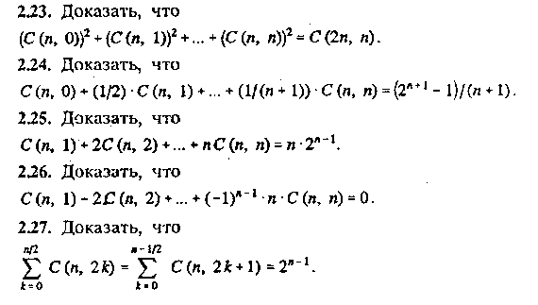

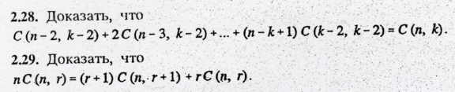

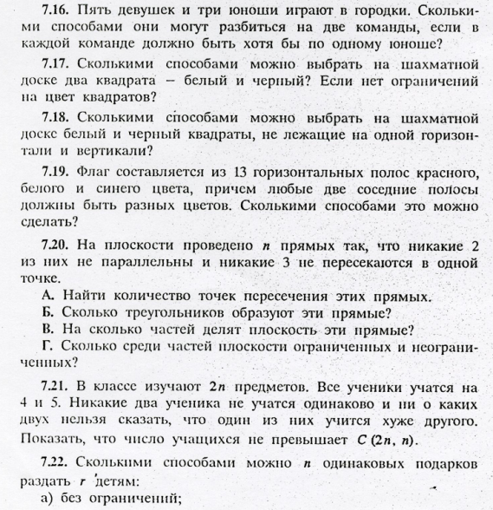

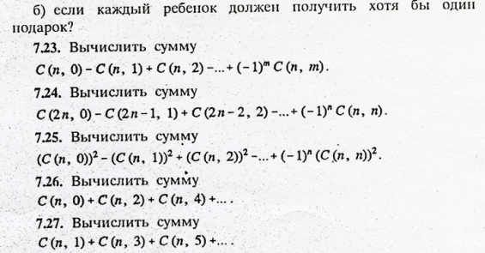

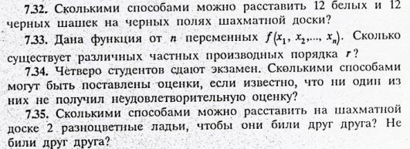

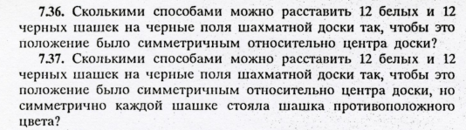

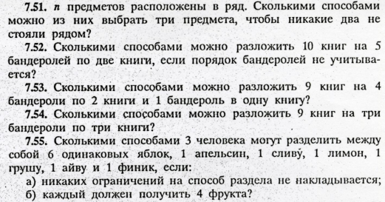

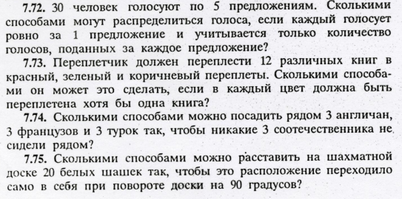



Контрольная работа (продолжительность – 1 а/час), проводится на 4-й неделе в аудитории. Каждому студенту дается вариант задания из пяти задач представленного списка, в соответсвие с его номером в группе, согласно следующего списка:

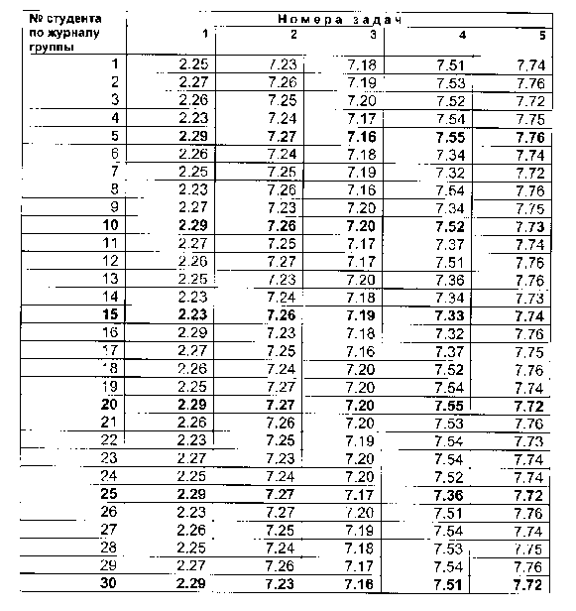

**Критерии оценки:**

* Балл 8 - выставляется студенту, если. выполнено не менее 90% ;
* Балл 6 - от 70-до 89% ;
* балл 4 - от 40-до 69%
* балл 0 менее 40%.

Составитель Гусев А.И. А.И. Гусев, Старший преподаватель,

(подпись) Каф. Кибернетики (№22)

«12» марта 2015 г.